تأثير المستخلص المائي لبذور الحبة السوداءNigella Sativa L.
في مستوى سكر مصل الدم
انتصار جواد حمد المختار
كلية الطب/ جامعة بابل
الخلاصة:
داء السكري هو احد الأمراض الشائعة والخطيرة لما يسببه من أضرار صحية ويقسم إلى نوعين أساسيين الأول هو المعتمد على الأنسولين ويصيب الأعمار الصغيرة أما الثاني فهو غير المعتمد على الأنسولين وهو يصيب البالغين. لقد بينت الدراسات إن العديد من النباتات الطبية لها تأثير مخفض لمستوى سكر الدم.
لقد استعمل في هذه الدراسة 24 ذكراً من الأرانب البالغة, وبعد قياس المستوى الطبيعي لسكر مصل الدم لديها تم حقنها بمادة الالوكسان مونوهيدرات لغرض إحداث داء السكري تجريبياً فيها, ثم قسمت إلى 6 مجاميع عشوائية حجب عنها الطعام لمدة 12 ساعة وبعد ذلك جرعت بواسطة اللي المعدي بجرع مختلفة (160, 240, 320, 400, 480 mg/ Kg) من المستخلص المائي لبذور الحبة السوداء وقورنت بمجموعة السيطرة لتي جرعت بالمحلول الفسلجي (2 مل) وبعد ساعتين من التجريع تم قياس سكر مصل الدم. وقد سجلت المجموعة التي جرعت بل320 ملغم/كغم أقل معدل لتركيز سكر مصل الدم .
Abstract:
Diabetes mellitus (DM) is one of the common and dangerous diseases, it causes harmful effects on the health. There are two main types of DM, type one is insulin dependent DM which affects children while type two is insulin independent DM, it affects adults. Many medicinal plants can decrease serum glucose level.
Twenty four adult males rabbits were used in this study. After measuring the normal level of glucose in their blood, they were injected alloxan monohydrate to induce DM experimentally, then the animals were divided randomly into 6 groups (4 animal in each) and fasted for 12 hours. Five deferent doses of Nigella Sativa water extract (160, 240, 320, 400 and 480 mg/Kg ) were given orally to five groups of these animals by using stomach tube and their effects were compared to the control group which received normal saline (2 ml). After 2 hours of the extract ingestion the glucose level in the serum was measured. The dose 320 mg/Kg caused the lowest level of serum glucose.

المقدمة Introduction
بالنظر لما تسببه الأدوية المصنعة من آثار جانبية ضارة ارتأينا الرجوع إلى الطبيعة كمصدر آمنا لصناعة العقاقير كبدائل للأدوية الصناعية وذلك ما أوصت به المؤتمرات الطبية والصيدلية (المنظمة العربية , 1988) وبالنظر لشيوع مرض داء السكري بين الصغار والكبار على حد سواء قمنا بهذه الدراسة.
يعتبر مرض داء السكري من الأمراض الخطيرة لما يسببه من أضرار صحية ويقسم بدوره إلى نوعين هما : الأول داء السكري المعتمد على الأنسولين ويصيب الأعمار الصغيرة وسببه خلل تحطمي كلي أو جزئي في خلال β-cell المسؤولة عن إفراز الأنسولين في الكبد ((Ganong , 1998 .
أما الثاني فهو غير المعتمد على الأنسولين وهو يصيب البالغين وهنا تقوم β-cell بإنتاج الأنسولين ولكن دون الاستفادة منه وذلك لكون أما جزيئة الأنسولين قد تكون غير طبيعية لا ترتبط بالمستقبلات الخاصة بها (Hadly,1988; Edward et al,1995) أو أن هنالك خلل تركيبي في المستقبلات مما يسبب عدم ارتباطه بها (Zech, 1985).
ولغرض الحفاظ على مستوى سكر ثابت في الدم يقرب من 80-100 mg/100ml من الدم في الإنسان (Felig & Weslcy, 1979) لأن زيادته تسبب خلل في الرؤيا واضطرابات عصبية ودموية بسبب تجمع جزيئات السكر خارج عدسة العين والخلايا العصبية وخلايا الأوعية الدموية الشعرية بحيث يرتبط السكر ببروتينات هذه الخلايا مغيراً من شكلها وبالتالي حدوث خلل وظيفي يظهر بشكل مضاعفات لداء السكر كالإغماء (الغيبوبة) ، قلة الرؤيا وعدم تخثر الدم وغيرها (et al, 1998 Cerami et al,1987; Fong) لذلك فقد استخدمت النباتات الطبية في علاج السكري وقد ظهر لعدد كبير منها تأثير في خفض مستوى السكر في الدم وذلك أما بقدرتها على تحفيز إفراز الأنسولين أو زيادة دخول واستعمال السكر في الدم إلى خلايا الجسم أو زيادة صنع وإنتاج الكلايكوجين في الكبد .
كما أشار ((Ayoub, 1999 إن المستخلص المائي لبذور الحبة السوداء المعطاة بجرعة 8 mg/Kg لإناث الجرذان السليمة يومياً ولمدة 15 يوم يسبب انخفاض معنوي في مستوى سكر الدم مع زيادة معنوية في عدد خلايا الدم البيض.
المواد وطرائق العمل Material & Methods
استخدمت بذور حبة السوداء Black Seeds والمصنفة تحت الاسم العلمي Nigella Sativa L. والعائدة للعائلة النباتية Ranunculaceae كما في الشكل (1) .
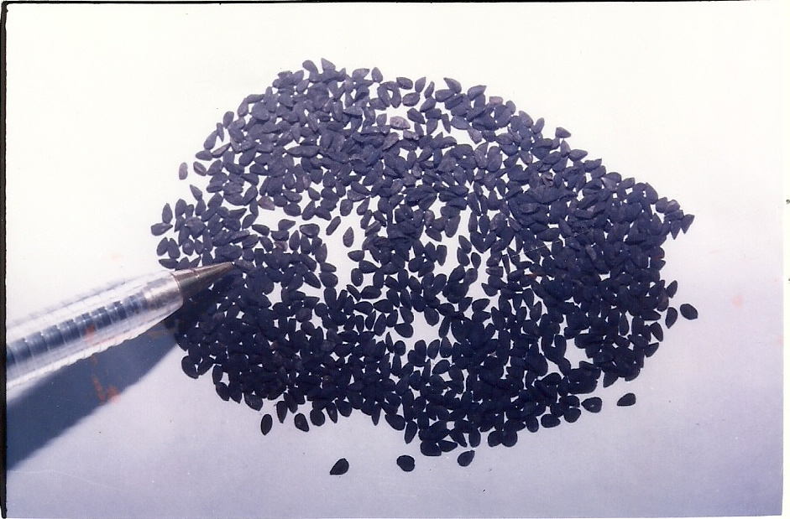

صور ((1 بذور الحبة السوداء Nigella sativa
حيث تم تنقيتها من الشوائب وطحنها بواسطة مطحنة كهربائية وتم حفظها في قناني زجاجية لحين الاستعمال . حضر المستخلص المائي لبذور الحبة السوداء بطريقة ((Harborne, 1984 باستخدام 50 غم من مسحوق الحبة السوداء مضافاً لها 150 ml من الماء المقطر ووضع المزيج على المحرك المغناطيسي لمدة لا تقل عن 24 ساعة وبدرجة حرارة الغرفة 25 م° .
رشح المزيج أولاً بواسطة الصوف الزجاجي ثم بواسطة الشاش الطبي ركز الراشح بواسطة استعمال (المبخر الدوار) تحت درجة حرارة لا تتعدى 45 م° وضغط مخلخل لحين التخلص من الماء والحصول على المستخلص الخام الجاف وحفظ المستخلص بدرجة (-20°C) ثم أذيب المستخلص للحصول على التراكيز المطلوبة بواسطة إضافة الماء المقطر، وقد استعمل في هذه التجربة 24 ذكراً من الأرانب البالغة وبعد مرور فترة أسبوعين من التأقلم والراحة تم تحديد التركيز الطبيعي لمستوى سكر مصل الدم في حيوانات التجربة قبل إحداث المرض تجريبياً فيها وقد كان يتراوح بين (80-(140 ملغم/100 مل (Donald, 1984). بعد ذلك تم إحداث داء السكري التجريبي في حيوانات التجربة بواسطة حقنها من خلال البريتون بمادة الالوكسان مونوهيدرات Alloxan Monohydrate وبجرعة 100 مل/كغم من وزن الجسم (المشهداني، 1999), بعد أن تم تقسيمها إلى 6 مجاميع عشوائية حجب عنها الطعام لمدة 12 ساعة وجرعت بعد ذلك المستخلص الخام لبذور الحبة السوداء بواسطة اللي المعدي stomach tube ولغرض معرفة تأثير مستوى سكر مصل الدم ، حيث قسمت على الشكل التالي :
مجموعة السيطرة : جرعت بالمحلول الفسلجي 2 مل.
المجموعة الأولى : جرعت 160 mg/ Kg من وزن الجسم.
المجموعة الثانية : جرعت 240 mg/ Kg من وزن الجسم.
المجموعة الثالثة : جرعت 320 mg/ Kg من وزن الجسم.
المجموعة الرابعة : جرعت 400 mg/ Kg من وزن الجسم.
المجموعة الخامسة : جرعت 480 mg/ Kg من وزن الجسم.
وبعد مرور ساعتين من التجريع سحبت عينات الدم من الوريد الاذني لكل أرنب (عبد الرحمن، 1995) وتم قياس سكر مصل الدم. وقد سجلت مجموعة الجرعة 320 ملغم/كغم أقل معدل لتركيز سكر مصل الدم .

قياس سكر مصل الدم

اتبعت طريقة (Barham & Trinder, 1972) والمعتمدة على التحليل الإنزيمي للكلوكوز وعلى النحو التالي :-

 | محلول التصفير | المحلول القياسي | العينة
محلول قياسي | - | 10 مايكروليتر | -
العينة | - | - | 10 مايكروليتر
الكاشف | 1 مل | 1 مل | 1 مل

أضيف محلول التصفير والمحلول القياسي والعينة إلى الأنابيب التي تحتوي على 1 مل من الكاشف على التوالي، مزجت الأنابيب جيداً وتركت لمدة 25 دقيقة بدرجة حرارة 25ْ م جرى تصفير جهاز المطياف الضوئي بمحلول التصفير, ثم قيست الامتصاصية لمحتويات الأنبوبتين (المحلول القياسي والعينة) على التوالي على طول موجي 500 نانوميتر ، لاستخراج تركيز سكر مصل الدم طبقت المعادلة الآتية:
A sample
A standard
mg / 100 ml = 100 ×

حيث أن:
A sample : تمثل امتصاصية محلول العينة.
A standard : تمثل امتصاصية المحلول القياسي.

النتائج Results
تأثير المستويات المختلفة من المستخلص المائي لبذور السوداء في مستوى سكر مصل الدم:
يبين الشكل (2) معدلات تركيز سكر مصل الدم (ملغم/100 مل) في مجموعة السيطرة والمجموعات التي جرعت بالجرع المتصاعدة من المستخلص المائي.
ويتبين من الشكل انعدام الفروق المعنوية بين مجموعة السيطرة وبين المجموعة الأولى التي جرعت بـ (160 mg/Kg)، ووجود فروق معنوية (p<0.01) بين مجموعة السيطرة والمجموعات الثانية والثالثة والرابعة والخامسة التي جرعت بالجرع (240 ، 320 ، 400 ، 480) ملغم / كغم من وزن الجسم على التوالي.
وسجلت المجموعة الثالثة التي جرعت بـ 320 ملغم / كغم أعلى استجابة في خفض سكر مصل الدم والتي كان معدلها 1.2 ± 88.0 مقارنة بمجموعة السيطرة والمجاميع 1 و 2 و 4 و 5 التي كانت معدلاتها 2.3 ± 108.7 و2.3 ± 105.6 و 4.7± 97.7 و 2.7 ± 94.69 و 4.3 ± 95.0 على التوالي .
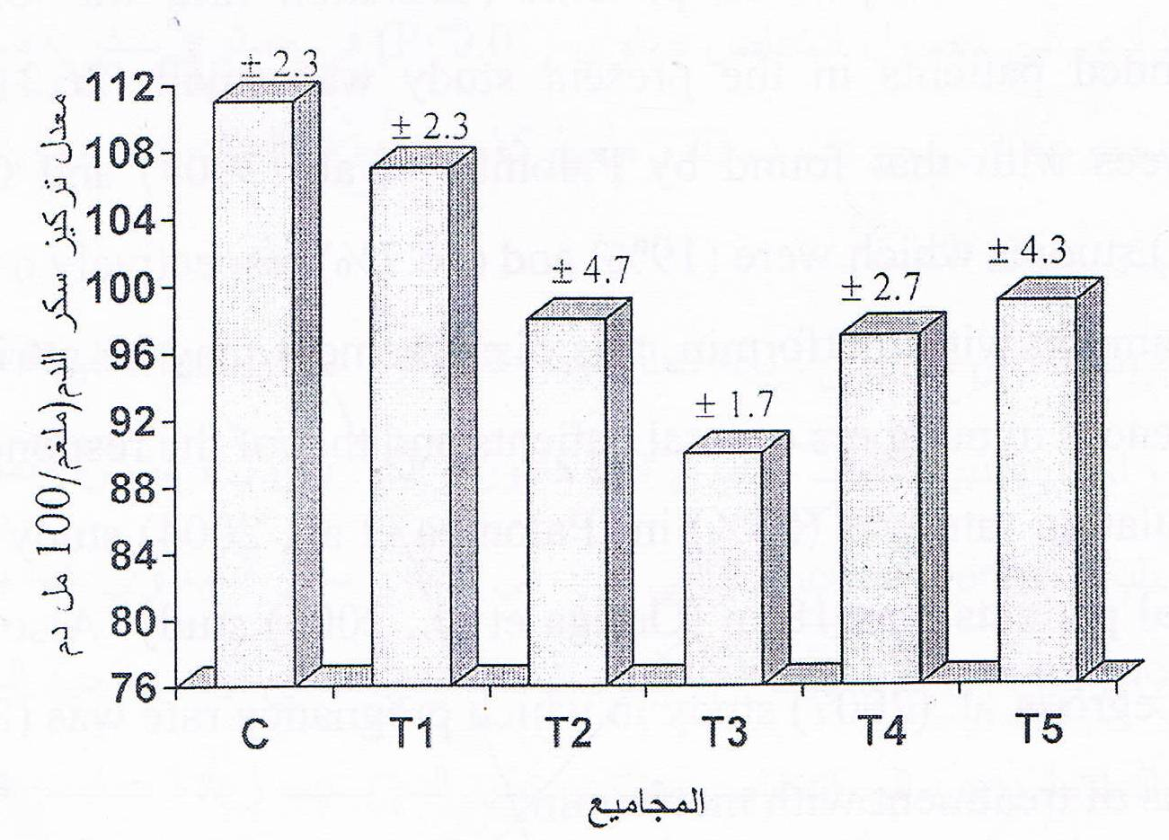
ويبين الشكل ايضاً عدم وجود فروق معنوية بين المجموعة الثانية والمجموعتين الرابعة والخامسة.

الشكل (2) : تأثير المستويات المختلفة من المستخلص المائي لبذور الحبة السوداء في مستوى سكر مصل الدم (ملغم/100 مل دم).
C : مجموعة السيطرة جرعت بالمحلول الفسلجي.
T1 : المجموعة الأولى جرعت بـ 160 ملغم/كغم من وزن الجسم.
T2 : المجموعة الثانية جرعت بـ 240 ملغم/كغم من وزن الجسم.
T3 : المجموعة الثالثة جرعت بـ 320 ملغم/كغم من وزن الجسم.
T4 : المجموعة الرابعة جرعت بـ 400 ملغم/كغم من وزن الجسم.
T5 : المجموعة الخامسة جرعت بـ 480 ملغم/كغم من وزن الجسم.
الأقيام تمثل معدلات سكر الدم ± الخطأ القياسي.

التحليل الإحصائي Statistic Analysis
اعتمد اختبار Duncan متعدد الحدود في اختبار معنوية الفروق بين المتوسطات المدروسة (WAYNE W.DANIEL,1999) واستعمل البرنامج الجاهز SAS (1992) في التحليل الاحصائي.

المناقشة Discussion
إن قياس مستوى سكر الدم بعد ساعتين من تجريع الحيوانات السليمة يتفق مع ما وجده (Salud et al, 1997)حيث أعطى جرع متصاعدة (50,10,5) ملغم/ كغم من وزن الجسم من مستخلص نبات التCoyolsam للفئران السليمة ومن ثم تم قياس سكر الدم بعد ساعة و ساعة ونصف وثلاث ساعات إلى أربع وعشرين ساعة فوجد أعلى استجابة كانت ما بين ساعة ونصف إلى ثلاث ساعات.
لقد بينت الدراسة الحالية إن إعطاء المستخلص المائي لبذور الحبة السوداء بجرع متصاعدة أدى إلى حصول انخفاض معنوي (p<0.01) في مستوى سكر مصل الدم ، فقد سجلت المجموعة التي جرعت بـ 320 ملغم/ كغم من وزن الجسم اقل انخفاض في مستوى سكر مصل الدم ولقد جاء هذا متفقا مع البحوث التي اجراها كل من (Esknder et al, 1995; El-Shabrawy et al, 1996; Zubiada et al, 2001) كل على انفراد حيث لاحظوا حصول انخفاض معنوي في مستوى سكر الدم في الجرذان التي استحدث فيها داء السكري وذلك عند إعطائها مزيج نباتي يحتوي على الحبة السوداء في حين لاحظ الباحث (Bamosa et al, 1997) حصول انخفاض معنوي في سكر دم الإنسان بعد معالجته بمسحوق الحبة السوداء وبجرعة 2ملغم/يوميا إن سبب الانخفاض الحاصل في مستوى سكر الدم ربما يعزى لزيادة تحلل واستخدام سكر الكلوكوز (Glucolysis) في أنسجة الجسم المحيطية ، أوقد يعود سبب ذلك الانخفاض إلى تثبيط نشاط كل من (Glucagon, cortisone, growth hormones) وهي هرمونات تزيد من عملية صنع الكلوكوز(gluconeogenesis) مما يؤدي إلى انخفاض تركيز سكر الدم وهذا يتفق مع ما وجده ((Ayoub, 1999 حيث لاحظ انخفاض مستوى سكر الدم في الجرذان السليمة عند إعطائها المستخلص المائي لبذور الحبة السوداء وذلك نتيجة لزيادة تحلل الكلوكوز (glucolysis) وتثبيط عملية صنع الكلوكوز(gluconeogenesis) أو قد يعزى سبب الانخفاض الحاصل في مستوى سكر الدم لقابلية الحبة السوداء على تحفيز خلايا بيتا (B-cells) في البنكرياس لزيادة إنتاج الأنسولين (insulinotropic) وبالتالي انخفاض مستوى سكر الدم وهذا يتفق مع ما وجده (Fararh et al, 2002) عند إعطائه زيت بذور الحبة السوداء لحيوانات الهامستر (Hamsters) التي استحدث فيها داء السكري.
إن نتائج هذه الدراسة جاءت مختلفة مع كل من (Al-Awadi and Gumaa, 1987) حيث لوحظ عدم حصول انخفاض معنوي بمستوى سكر الدم في الجرذان السليمة والمصابة بداء السكري عند إعطائها 40 ملغم/كغم/يوميا الحبة السوداء وهذا أيضا ما لاحظه (El-Naggar and El-Deib, 1992) عند إعطاء الحبة السوداء بجرعة 36 ملغم/كغم/يوميا للجرذان السليمة, إن سبب ذلك قد يعود لقلة الجرعة المستعملة (subtherapeutic dose) من الحبة السوداء في هذين البحثين.
كما ان نتائجنا لا تتفق مع ما وجده ((El-Shabrawy and Nada, 1996 حيث لوحظ عدم حصول انخفاض معنوي في مستوى سكر الدم في الجرذان السليمة عند إعطائه مزيج نباتي (plant mixture) يحتوي ضمنا على الحبة السوداء وهذا قد يعزى لاستعمال من مزيج النباتات بدل من استعمال الحبة السوداء لوحدها وبالتالي عدم الحصول على الجرعة الكافية من الحبة السوداء لخفض سكر الدم ا وان احد المستخدمة لها مفعول مضاد لمفعول الحبة السوداء على مستوى سكر الدم.

Reference
Al-Awadi , FM ; Gumaa, KA. (1987). Studies on the activity of individual plants of an antidiabetic plant mixture . Acta Diabetol, 24:7-41
Ayonb, R. S (1999). Effect of high dose of the a queues Extract of Nigella Satire on Blood glucoselend and Lcueocyte Count in rats. Iraqi journal of veterinary science, Vol. 12, N.l , PP. 61-64.
Bamosa A, Au BA, Sowayan S. (1997). Effect of oral ingestion of Nagella sativa seeds on some blood parameters . Saudi Pharmacol J: 126-9.
Barham, D. And Trinder, P. Analyst, (1972), 97-142. (Kit).
Cerami, A.; Helen , V. and Michael, B. (1987). Glucose and aging, Scien. Amer: 256 (5): 82-88.
Donald, Holmes. (1984) Clinical Laboratory Animal Medicine. An Introduction. The Iowa state university press Ames Iwoa.
Edward, C. R. W.; Baird, J. D. .; Frier, B.M. , Shepherd, J. And Toft, A. D.
( 1995). Endocrine and Metabolie disease, including diabetes mellitus in: principles and practice of medicine, Edmards, CR. W.; Bouchier, I. A. D.; Haslet, C. and Chilvers, E. (eds.) 1 7th ed hurehill, living stone, Edinburg.
El-Naggar, AM ; El-Deib, AM. (1992) . A study of some biological activities of Nigella sativa (black seeds) “Habat El-Baraka” .J. Egypt soc pharmacOl Expther11:781-99.
El-Shabrawy, OA ; Nada, SA. (1996). Biological evaluation of multi- component tea used as hypoglycemic in rats. Fitoterapia, vol LXVII:99-102.
Eskender , H ; Emad , F ; Won Jun A ; Ibrahim , K ; Abelal , WE.(1995). Hypoglycemic effect of herbal formulation in alioxan-induced diabetic rats.EgyptPharflS36 :253—70.
Fararh, KM ; Atoji, Y ; Shimizu, Y; Takewaki , T. (2002) . Res Vet Sci. (Dec;73(3):279-82.
Felig, P. R.; Walesky, M. (1979). Hormonal Interaction in the regulation of blood glucose. Rec. Prog. Horm . Res. 3 5-501.
Fong. Ng. D. T.; Song. Z. T.; Calcuty, N. A .; Lee, LW.; Chung, S. S. M. and Chung, S. K. (1998). Effects of Sorbitol dehydoogenase deficiency on nerve conduction in experimanetaldiabeticMice.Diabetes47:961-966.
Gaong. (1998), Review of Medical physiology, 19th ed. Medical Publication. California.
Gonzalez, M. ; Zarzueb, A.; Camez M. J. ; Utrilla, M. P.; Jimenez, 3. And Osuna, L. (1992)Hypoglycemic activity of olive leaf. Planta Med. 58 (5 13-5 5). 1-ladley , M. E. (1988). Endocrinology 2nd ed. Prentice Hall International Editions.
Harbome, J. B. (1984). Textbook of phytochemical Methods . A guide to Modem Techniques of plant analysis second Edition , London , New York Chapman and Hall. P196-197Salud, Perez, G.; Rosam, Peroa, G.; Cuauhtemoc, G.; Miguel A. Zavalas; Rosario, Varagas, S. (1997). Coyolosa a new hypoglycemic from Acrocomia Mexicana. Pharmaceutice Acta Helvetiae 72: 105-111.
SAS 1992. SAS Users cuid statistics (version sed) .SAS Inst. Inc. Cary. NC.U.S.A.
Wayne W. Daniel. (1999) . Biostatistics : A Foundation For Analysis In The Health sciences Seventh Ed . p.3 14-317.
Zech, M. P. (1985). The nature and regulation of insulin receptors structure and function . Ann. Rev. Physiol. 47 : 357.
Zubaida A.Hawsawi, MBBs; Basil A. Ali, phD; Abdullah 0. Bamosa, phD (2001). Effect of Nigella sativa (black seed) and thymoquinone on blood glucose in albino rats.
المشهداني، هدى عارف. ((1999. تأثير مستخلص أوراق اليوكالبتوس على مستوى السكر وبروتينات مصل الأرانب المحدث بها داء السكري تجريبياً. أطروحة دكتوراه ، كلية الصيدلة – جامعة بغداد.
المنظمة العربية للتنمية الزراعية (1999). النباتات الطبية والعطرية والسامة في الوطن العربي – الخرطوم.
عبد الرحمن ، صائب يونس (1995) ، تأثير الجوع وداء السكري التجريبي على مستويات الكلوتاثيون وزناخة الدهن في أنسجة الجرذان.

